Белорусский государственный технологический университет

Факультет информационных технологий

Кафедра программной инженерии

Лабораторная работа 6

По дисциплине «Основы программной инженерии»

На тему «Модульное программирование»

Выполнил:

Студент 1 курса, 8 группы, 1 подгруппы

Рауба Арсений Владимирович

4.Блок-схема алгоритма

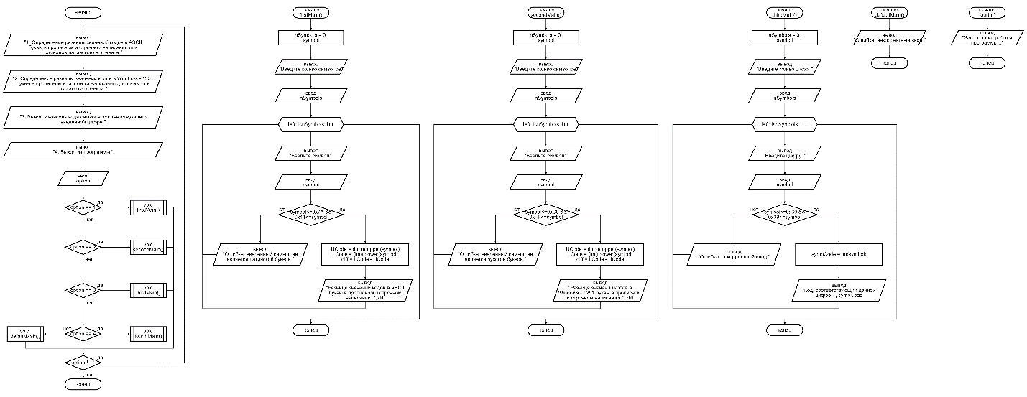

5.Разложение программы на модули.

Модуль firstMain()

Псевдокод:

int nSymbols = 0;

unsigned char symbol;

ВЫВОД Введите количество символов

ВВОД nSymbols

ПОКА< i < nSymbols >

НАЧАЛО ЦИКЛА

ВЫВОД “Введите символ:”

ВВОД symbol

ЕСЛИ symbol <= 0x71A && 0x41 <= symbol ТО

ВЫЧИСЛИТЬ UCode = (int)trouper(symbol) LCode = (int)tolower(symbol) diff = LCode – UCode

ВЫВОД “Разница значений кодов ASCII буквы в прописном и строчном написании: ”, diff

ИНАЧЕ

ВЫВОД “Ошибка: введенный символ не является латинской буквой.”

ВЫЧИСЛИТЬ i=i+1

КОНЕЦ ЦИКЛА

ИНАЧЕ ПОКА < i < nSymbols >

КОНЕЦ

Модуль secondMain()

Псевдокод:

НАЧАЛО

int nSymbols = 0;

unsigned char symbol;

ВЫВОД Введите количество символов

ВВОД nSymbols

ПОКА< i < nSymbols >

НАЧАЛО ЦИКЛА

ВЫВОД “Введите символ:”

ВВОД symbol

ЕСЛИ symbol <= 0xC0 && 0xFF <= symbol ТО

ВЫЧИСЛИТЬ UCode = (int)trouper(symbol) LCode = (int)tolower(symbol) diff = LCode – UCode

ВЫВОД “Разница значений кодов Windows - 1251 буквы в прописном и строчном написании: ”, diff

ИНАЧЕ

ВЫВОД “Ошибка: введенный символ не является русской буквой.”

ВЫЧИСЛИТЬ i=i+1

КОНЕЦ ЦИКЛА

ИНАЧЕ ПОКА < i < nSymbols >

КОНЕЦ

Модуль thirdMain()

Псевдокод:

НАЧАЛО

int nSymbols = 0;

unsigned char symbol;

ВЫВОД Введите количество цифр

ВВОД nSymbols

ПОКА< i < nSymbols >

НАЧАЛО ЦИКЛА

ВЫВОД “Введите цифру:”

ВВОД symbol

ЕСЛИ symbol <= 0x30 && 0x39 <= symbol ТО

ВЫЧИСЛИТЬ symbCode = (int)symbol

ВЫВОД “Код, соответствующий данной цифре: ”, symdCode

ИНАЧЕ

ВЫВОД “Ошибка: некорректный ввод.”

ВЫЧИСЛИТЬ i=i+1

КОНЕЦ ЦИКЛА

ИНАЧЕ ПОКА < i < nSymbols >

КОНЕЦ

Модуль fourthMain()

Псевдокод:

НАЧАЛО

ВЫВОД Завершение работы программы

КОНЕЦ

Модуль defaultMain()

Псевдокод:

НАЧАЛО

ВЫВОД “Ошибка: некорректный ввод”

КОНЕЦ

7. Модульная схема программы:

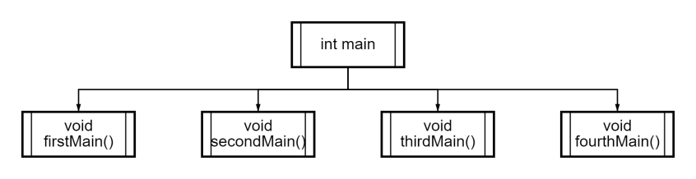

Псевдокод модуля intmain():

НАЧАЛО

ВЫПОЛНИТЬ

ВВОД " 1 - Определение разницы значений кодов в ASCII буквы в прописном и строчном написании латинского алфавита"

ВВОД " 2 - Определение разницы значений кодов в Windows-1251 буквы в прописном и строчном написании русского алфавита"

ВВОД " 3 - Вывод в консоль кода символа, соответствующего введенной цифре"

ВЫВОД " 4 - Выход из программы"

ВЫПОЛНИТЬ Объявить целочисленную переменную option

ВВОД option

ВЫПОЛНИТЬ

Переключатель option:

Для случая '1':

Вызвать функцию firstMain()

Прервать

Для случая '2':

Вызвать функцию secondMain()

Прервать

Для случая '3':

Вызвать функцию thirdMain()

Прервать

Для случая '4':

Вызвать функцию fourthMain()

Прервать

По умолчанию:

Вызвать функцию defaultMain()

Прервать

Конец переключателя

ПОКА(option не равно 4)

Конец функции

Модуль firstMain()

int nSymbols = 0;

unsigned char symbol;

ВЫВОД Введите количество символов

ВВОД nSymbols

ПОКА< i < nSymbols >

НАЧАЛО ЦИКЛА

ВЫВОД “Введите символ:”

ВВОД symbol

ЕСЛИ symbol <= 0x71A && 0x41 <= symbol ТО

ВЫЧИСЛИТЬ UCode = (int)trouper(symbol) LCode = (int)tolower(symbol) diff = LCode – UCode

ВЫВОД “Разница значений кодов ASCII буквы в прописном и строчном написании: ”, diff

ИНАЧЕ

ВЫВОД “Ошибка: введенный символ не является латинской буквой.”

ВЫЧИСЛИТЬ i=i+1

КОНЕЦ ЦИКЛА

ИНАЧЕ ПОКА < i < nSymbols >

КОНЕЦ

Модуль secondMain()

НАЧАЛО

int nSymbols = 0;

unsigned char symbol;

ВЫВОД Введите количество символов

ВВОД nSymbols

ПОКА< i < nSymbols >

НАЧАЛО ЦИКЛА

ВЫВОД “Введите символ:”

ВВОД symbol

ЕСЛИ symbol <= 0xC0 && 0xFF <= symbol ТО

ВЫЧИСЛИТЬ UCode = (int)trouper(symbol) LCode = (int)tolower(symbol) diff = LCode – UCode

ВЫВОД “Разница значений кодов Windows - 1251 буквы в прописном и строчном написании: ”, diff

ИНАЧЕ

ВЫВОД “Ошибка: введенный символ не является русской буквой.”

ВЫЧИСЛИТЬ i=i+1

КОНЕЦ ЦИКЛА

ИНАЧЕ ПОКА < i < nSymbols >

КОНЕЦ

Модуль thirdMain()

НАЧАЛО

int nSymbols = 0;

unsigned char symbol;

ВЫВОД Введите количество цифр

ВВОД nSymbols

ПОКА< i < nSymbols >

НАЧАЛО ЦИКЛА

ВЫВОД “Введите цифру:”

ВВОД symbol

ЕСЛИ symbol <= 0x30 && 0x39 <= symbol ТО

ВЫЧИСЛИТЬ symbCode = (int)symbol

ВЫВОД “Код, соответствующий данной цифре: ”, symdCode

ИНАЧЕ

ВЫВОД “Ошибка: некорректный ввод.”

ВЫЧИСЛИТЬ i=i+1

КОНЕЦ ЦИКЛА

ИНАЧЕ ПОКА < i < nSymbols >

КОНЕЦ

Модуль fourthMain()

НАЧАЛО

ВЫВОД Завершение работы программы

КОНЕЦ

Модуль defaultMain()

НАЧАЛО

ВЫВОД “Ошибка: некорректный ввод”

КОНЕЦ